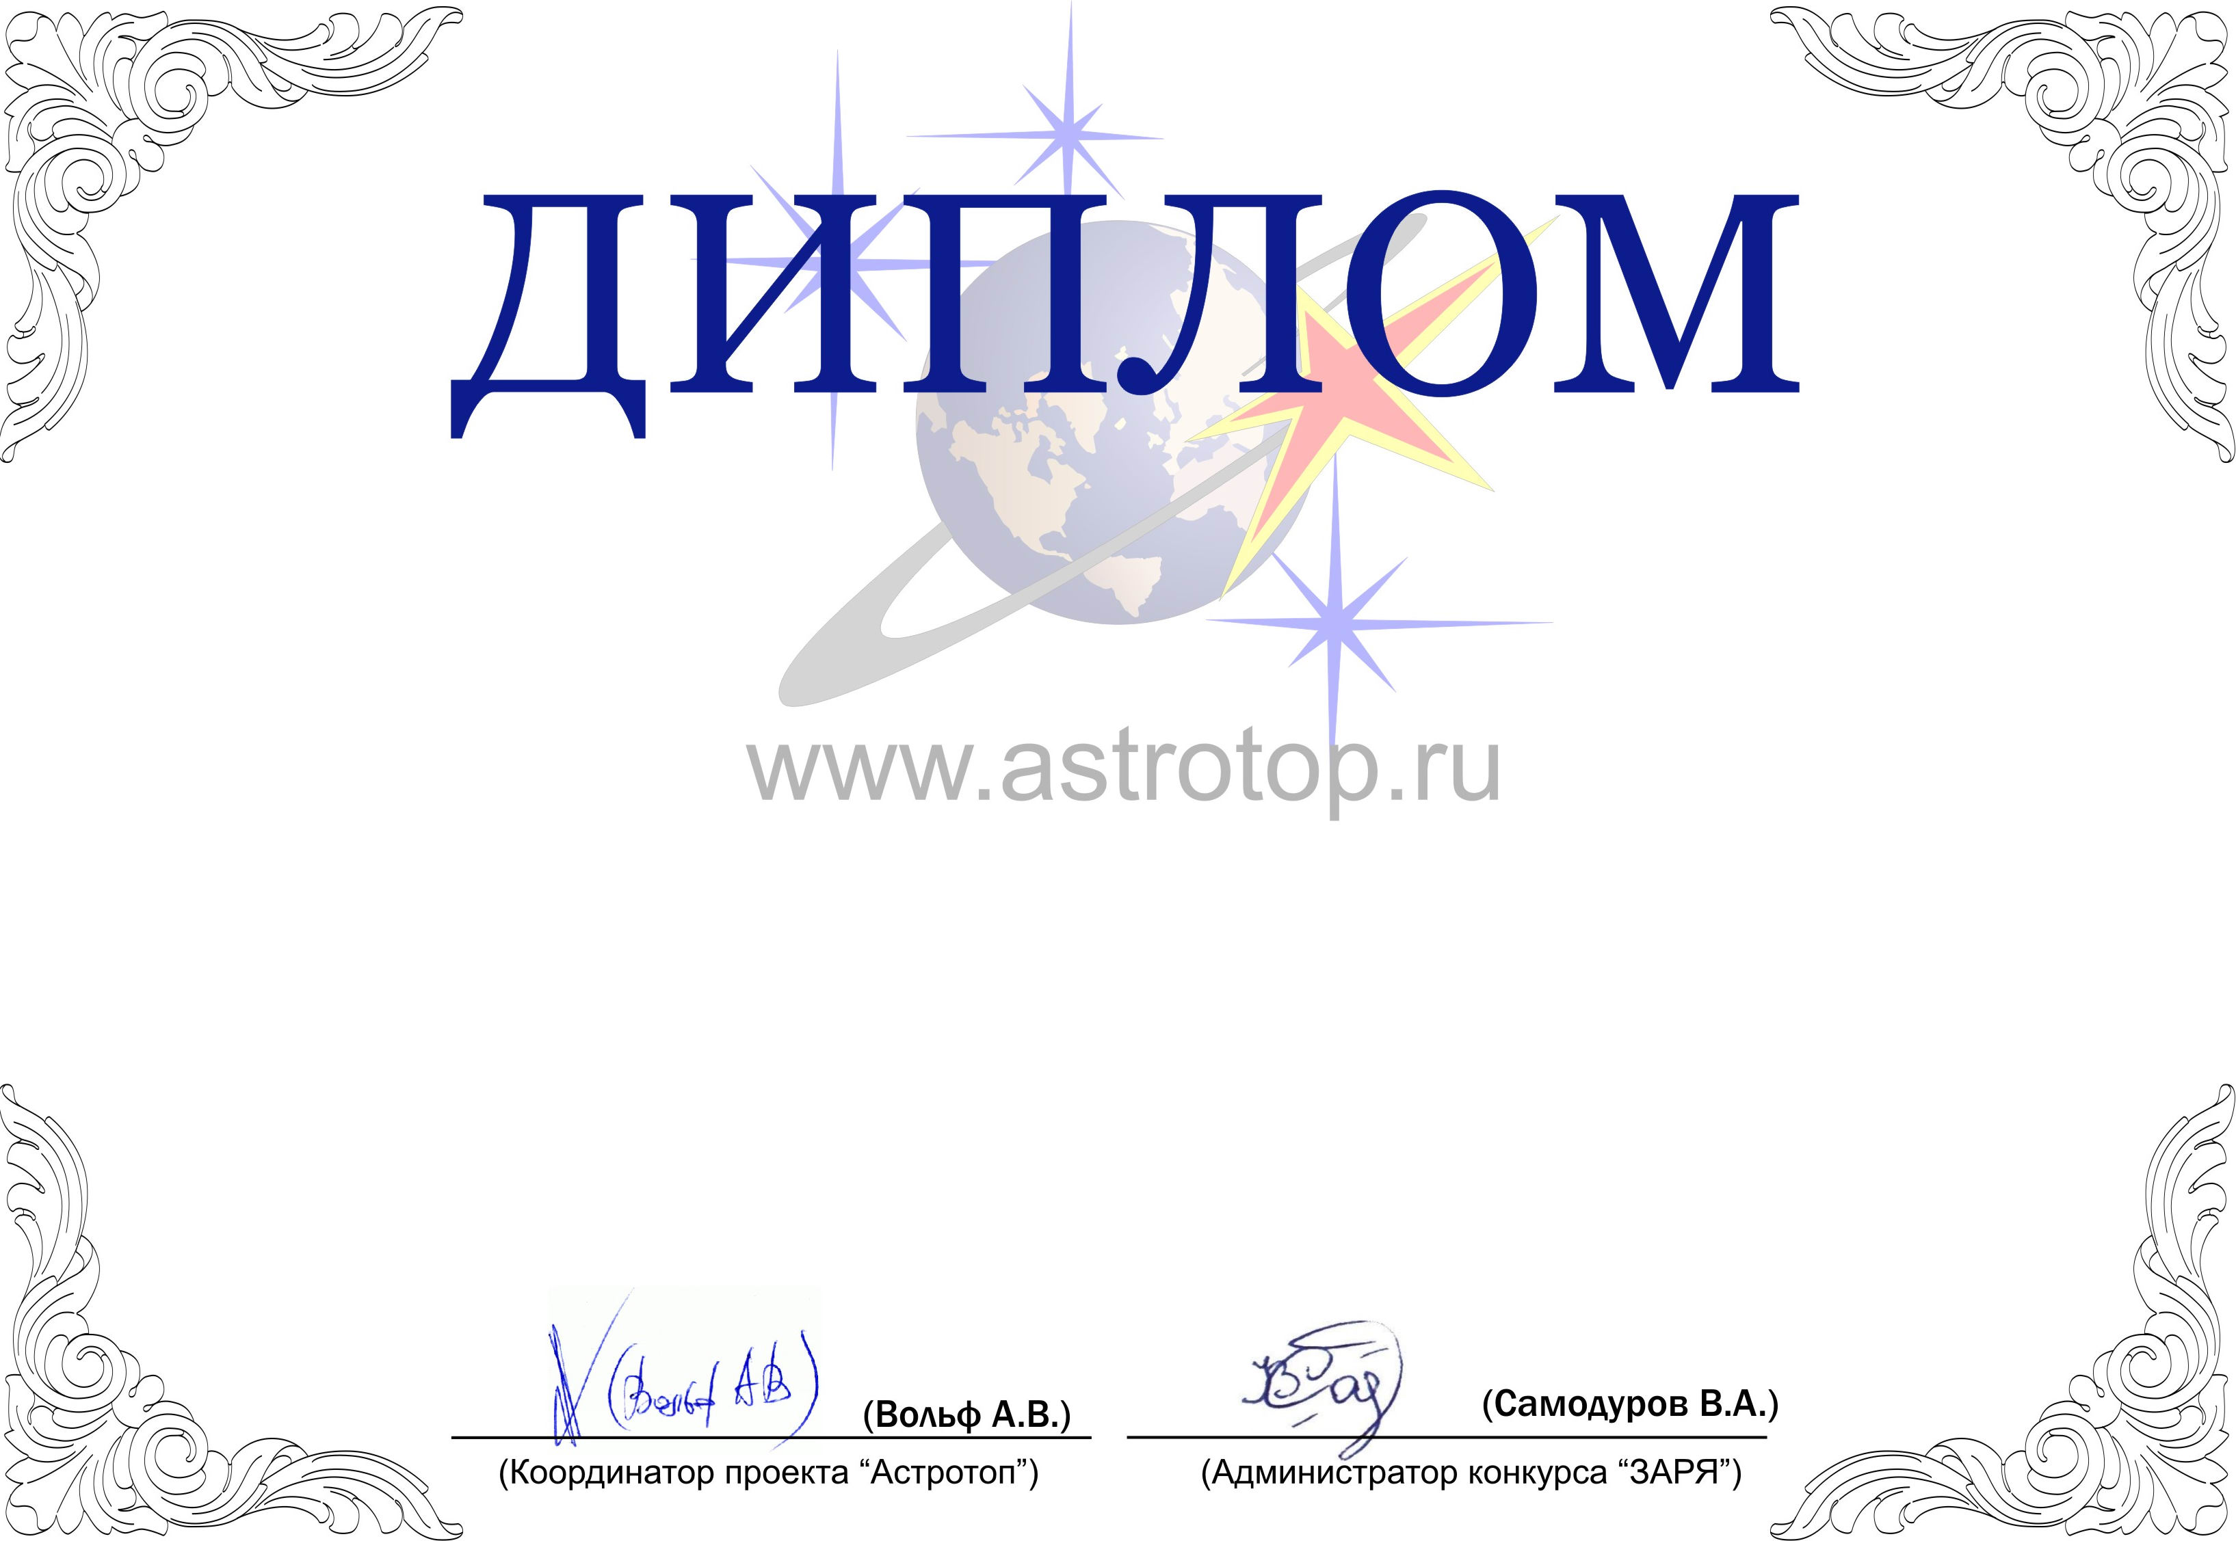

1011-AV-2011302354-1080268

II степени

ЗАРЯ-2010

Настоящим свидетельствует о том, что сайт
Лаборатория космических исследований
http://www.spacephys.ru/
занял 3-е место в номинации
«Лучший сайт по астрономии/космонавтике для
школьников и их учителей»
конкурса «Звёзды АстроРунета и Я – 2010»

